
МИНОБРНАУКИ РОССИИ

федеральное государственное бюджетное образовательное учреждение высшего образования
«Санкт-Петербургский государственный технологический институт (технический университет)»

УГНС |  | 09.00.00 | Информатика и вычислительная техника
Направление подготовки |  | 09.03.01 | Информатика и вычислительная техника
Форма обучения |  |  | очная
Факультет |  |  | Информационных технологий и управления
Кафедра |  |  | Систем автоматизированного проектирования и управления
Учебная дисциплина |  |  | Разработка программных систем
Курс | II |  | Группа | 443

Отчет по лабораторной работе № 2
Вариант № 13

Тема: «Изучение реализации и расчёта сложности алгоритмов сортировки»

Исполнитель: |  | Усова В.
Проверили: |  | Дамрин А.О.

СОДЕРЖАНИЕ
1 Цель работы 3
2 Описание задания 3
3 Блок-схема алгоритма сортировки 3
4 Расчет лучшей и худшей сложности алгоритма 4
5 Тестирование программы 4
6 Выводы 5

1 Цель работы
Разработать консольное приложения для сортировки целых чисел и оценка сложности полученного алгоритма.

2 Описание задания
Запрограммировать алгоритм Гномьей сортировки, рассчитать лучшую и худшую временную сложность реализованного алгоритма.

3 Блок-схема алгоритма сортировки
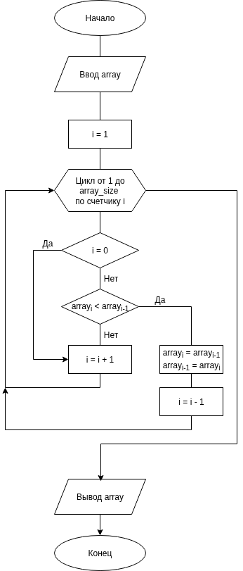
Рисунок 1 – Блок-схема алгоритма

4 Расчет лучшей и худшей сложности алгоритма
В лучшем случае (массив, не требующий сортировки) сложность - О(n). Цикл просто последовательно проходится по элементам массива.
В худшем случае (массив, отсортированный от большего к меньшему) сложность – О(n²). При сортировке каждый раз требуется двигать следующее число массива в его начало, то есть для каждого i-го элемента требуется i итераций.
Для массива размером n количество итераций для перемещения чисел будет равно 1 + 2 + 3 + ... + (n-1)
Исходя из формулы суммы арифметической прогрессии:
$$S = \frac{\left(1 + \left(n-1\right)\right)∙ (n - 1)}{2} = \frac{n² - n}{2}$$
Так как n² растет быстрее n, итоговая сложность – О(n²).

5 Тестирование программы
В ходе тестирования программы сортировки (алгоритм гномьей сортировки) были проверены следующие случаи:
- Пустой массив
Входные данные: { }
Ожидаемый результат: { }
Результат: массив остаётся пустым.
- Массив из одного элемента
Входные данные: {42}
Ожидаемый результат: {42}
Результат: массив не изменяется.
- Уже отсортированный массив
Входные данные: {1, 2, 3, 4, 5}
Ожидаемый результат: {1, 2, 3, 4, 5}
Результат: порядок элементов сохраняется.
- Массив, отсортированный в обратном порядке
Входные данные: {5, 4, 3, 2, 1}
Ожидаемый результат: {1, 2, 3, 4, 5}
Результат: массив корректно отсортирован по возрастанию.
- Массив с повторяющимися элементами
Входные данные: {3, 1, 2, 3, 1}
Ожидаемый результат: {1, 1, 2, 3, 3}
Результат: все элементы отсортированы, повторы сохранены.
- Массив с отрицательными и положительными числами
Входные данные: {-5, 3, -1, 0, 2, -3}
Ожидаемый результат: {-5, -3, -1, 0, 2, 3}
Результат: корректная сортировка с учётом знака чисел.
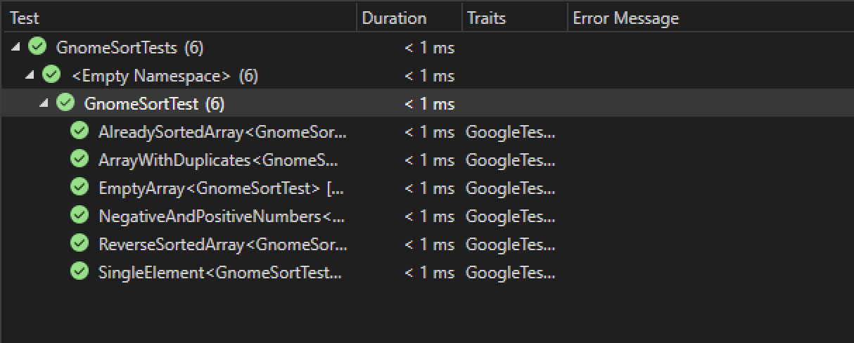
Рисунок 3 – Результат выполнения юнит-тестов

6 Выводы
В ходе лабораторной работы № 2 разработано консольное приложение для сортировки целых чисел алгоритмом Гномьей сортировки; рассчитана лучшая и худшая временная сложность алгоритма.

